***Temat tygodnia: Jajka malowane:***

|  |  |
| --- | --- |
| Poniedziałek 29.03 | „J jak jajko” |
| Wtorek 30.03 | „Zwyczaje wielkanocne” |
| Środa 31.03 | „Zabawy z jajkiem” |
| Czwartek 01.04 | „Koszyczek wielkanocny” |
| Piątek 02.04 | „Pisanki” |

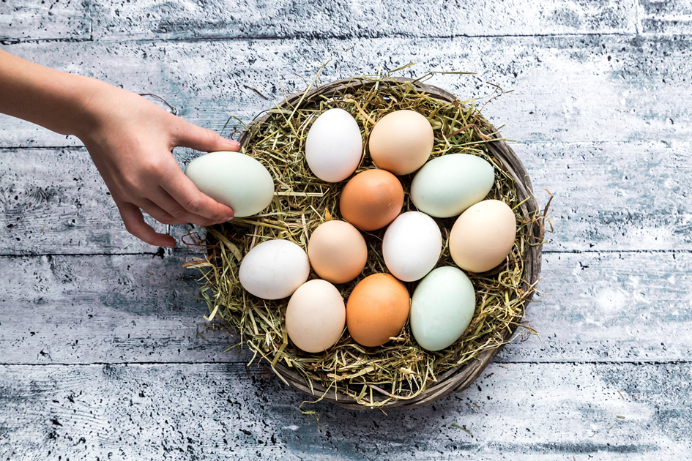

**Poniedziałek 29.03 „J jak jajko”**

Zabawa z rodzicami: wspólne zaplatanie warkoczy lalkom lub ze sznurków.

1. **Zajęcia w zakresie wspomagania mowy**

Słuchanie wiersza „Jajko”

Siedziała kura długo na grzędzie,

Siedziała i rozglądała się wszędzie.

Patrzyła w górę, w dół, na wszystkie boki,

Obok niej również siedziały kwoki.

Tak się wierciła, tak się kręciła

I nawet wcale nie zauważyła,

Kiedy to jajko w końcu zniosła.

„O”- zagdakała i się podniosła.

Omówienie wiersza. Rodzic pyta dziecko:

1. Kto siedział na grzędzie?
2. Jak zachowywała się kura?
3. Co zniosła kura?
4. Jaką głoskę słyszymy na początku wyrazu „jajko”?
5. Ile razy słychać J w wyrazie „jajko” i w którym miejscu (na początku, w środku)?

Dzielenie na sylaby wyrazu „jajko”.

Prezentacja litery J j.

Ułożenie na podłodze litery J ze sznurka. Po ułożeniu litery dziecko chodzi po niej.

Ćwiczenie **KP3 s. 58 (ćw. 1, s. 50)** – kolorowanie lub wyklejanie szablonu litery, np. kawałkami bibuły, rysowanie litery palcem na kartce i w powietrzu.

1. **Zajęcia plastyczne**

1. Prezentacja różnych koszyków (duży, średni, mały). Dziecko odpowiada na pytanie: „Do czego może służyć koszyk” (np. koszyk na zakupy, koszyk piknikowy, koszyczek wielkanocny, koszyk do zbierania owoców).

Rodzic rysuje kontur koszyka na kartce A4, a dziecko go wypełnia oraz ozdabia według własnego pomysłu. Można wyciąć i przykleić fioletowe kółeczka przypominające jagody.

Zachęcamy Przedszkolaki do wysyłania zdjęć prac plastycznych na adres przedszkola:

[przedszkole.tarczyn@op.pl](mailto:przedszkole.tarczyn@op.pl) Z góry dziękujemy!

**Wtorek 30.03 „Zwyczaje wielkanocne”**

Zabawa z rodzicami: „Pieczenie ciasta”. Zabawa naśladowcza ćwiczenia w zaplataniu warkoczyków na sznurku lub wstążce.

1. Polskie tradycje i zwyczaje wielkanocne.

Rozmowa z dzieckiem na temat zbliżających się Świąt Wielkanocnych. Uważne wysłuchanie wiersza pt. „Malowane jajko”

Leży na półce mały koszyczek,

a z niego wystaje kilka twarzyczek.

Każda, okrągła i zadowolona,

pięknymi barwami jest ozdobiona.

Pierwsza w krateczkę,

druga ma groszki,

u trzeciej – kwiaty

u czwartej – prążki.

na piątej są gwiazdki,

na szóstej – drzewa,

a mnie ich widok tylko olśniewa.

I tak jak co roku, nie pójdą w kąt,

lecz będą życzyły: Wesołych Świąt!

Dziecko odpowiada na pytania do wiersza:

1. Jak wyglądały pisanki?
2. Ile ich było?
3. W jakie święta ozdabiamy jajka?

Wspólne oglądanie pisanek (ilustracje, pocztówki, książki, Internet)

Rozwijanie motoryki małej „Paluszkowa pisanka”

Rysujemy na plecach palcem pisanki, a na nich wzorki.

Zabawa „Ciepło zimno” ze schowaną w domu pisanką.

1. Zabawy i ćwiczenia w domu lub na powietrzu wg własnych pomysłów.